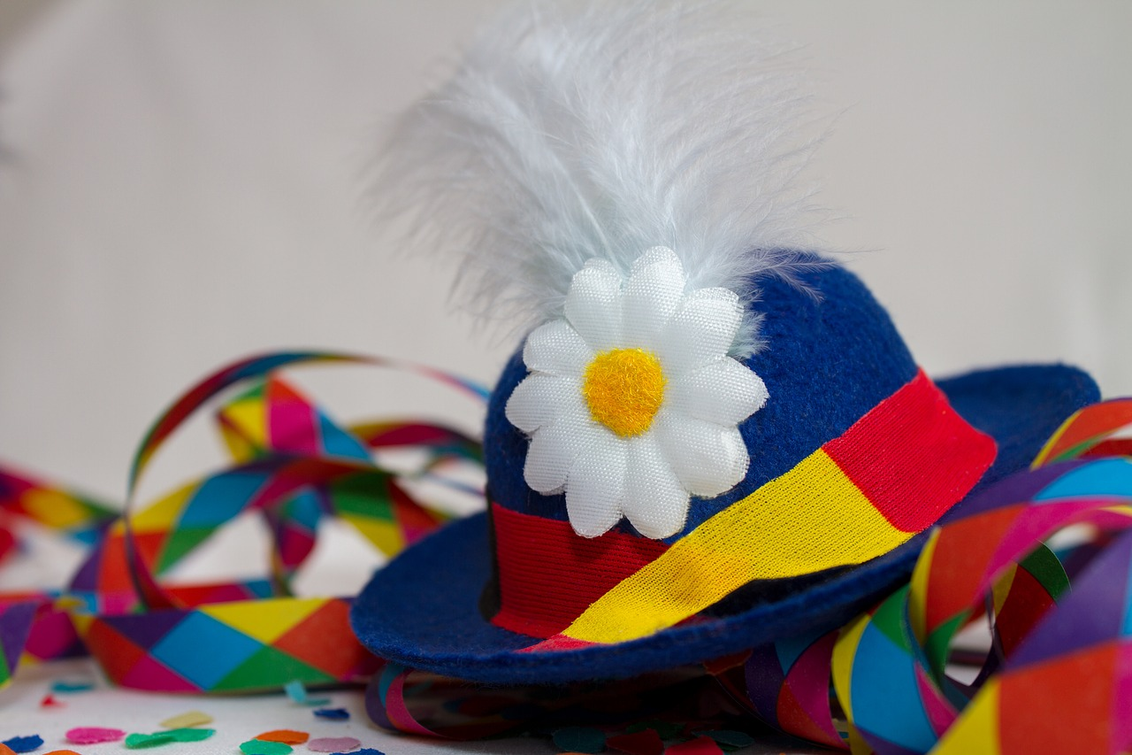
zaterdag 22 februari 2025
carnavalstoernooi doubletten
Graag verkleed
Aanvang 13.30 uur, melden vóór 13.15 uur.
Kosten € 3,- per persoon.

Wedstrijdleiders: Stan Antonissen (06-22436167)
Johannie Pertijs
